Der Japankäfer – ein gefrässiges Insekt

In Japan, dem Herkunftsland des Japankäfers, gilt dieser nicht als wichtiger Schädling, da er dort von natürlichen Feinden im Schach gehalten wird. Anfang des 20. Jahrhunderts verbreitete sich der Käfer in Nordamerika, wo er jährlich Schäden in mehreren hundert Millionen USD verursacht. In der Schweiz wurden erste Käfer im Juni 2017 im Tessin entdeckt. Da der Japankäfer beträchtliche ökonomische Schäden anrichten kann, ist er in der Schweiz als Quarantäneorganismus eingestuft und unterliegt den Regelungen der Pflanzenschutzverordnung (PSV 916.20). Es besteht eine Melde- und Bekämpfungspflicht.

Erkennungsmerkmale und Schadbild

Käfer
- Grösse: 8 – 12 mm lang
- Goldgrün glänzendes Halsschild
- Braune Flügeldecken
- 5 weisse Haarbüschel an jeder Seite des Hinterleibes
- 2 weisse Haarbüschel auf dem Hinterleib-Segment
- Flugzeit Juni bis September

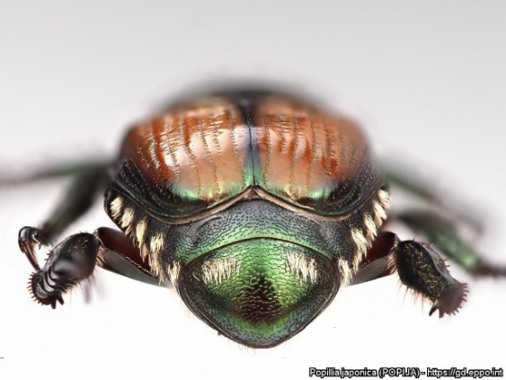 |  | 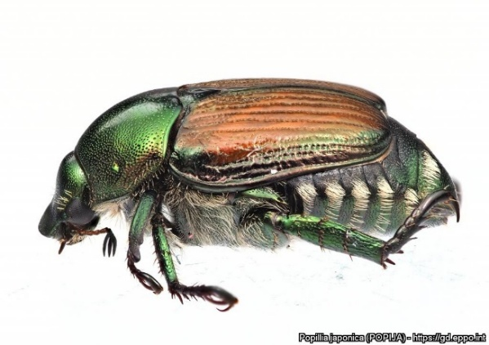
Weisse Haarbüschel |  | Seitenansicht
Bilder: Gilles San Martin (CRA-W), https://gd.eppo.int/taxon/POPIJA/photos

Schäden
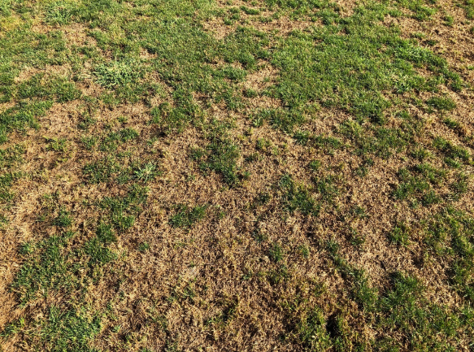
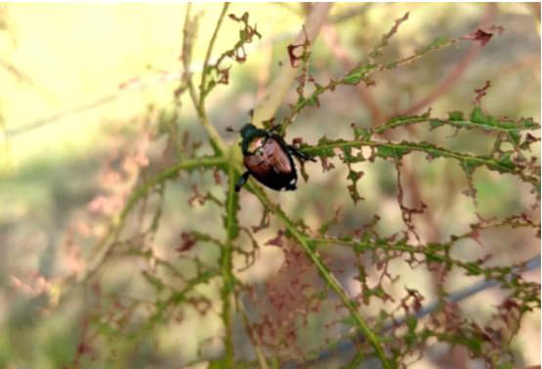
Absterbender Rasen durch Wurzelfrass der Larven des Japankäfers, (Agroscope, 2025)
Skelettfrass eines Japankäfers, (JardinSuisse, 2023)

Verwechslungsgefahr: Unterschiede zu ähnlichen Käfern

Gartenlaubkäfer (Phyllopertha horticola)
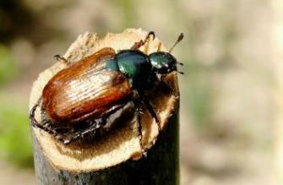
Grösse: 8 – 11 mm
Merkmale: Flügeldecken braun, Hallsschild metallisch-grün
Schaden: Blattfrass an Stauden und niederen Sträuchern
Flugzeit: Mai – Juni, Massenflug an sonnigen Vormittagen
Vergleich: Der Japankäfer besitzt im Unterschied zum Gartenlaubkäfer weisse Haarbüschel am Hinterleib.
Bild: Camille PICARD (EPPO), https://gd.eppo.int/taxon/PHPHHO/photos
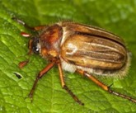
Junikäfer (Amphimallon solstitiale)
Grösse: 14 – 18 mm
Merkmale: ähnlich Maikäfer, Halsschild braun. Halsschild und Flügeldecken mit dichter Behaarung.
Flugzeit: Juni – Juli, an warmen Abenden
Bild: https://www.vs.ch/web/sca/hannetons

Maikäfer (Melolontha melolontha)
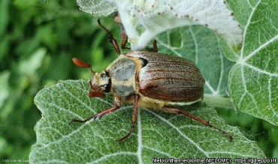
Grösse: 20 – 30 mm
Merkmale: hat an den Seiten weisse dreieckige Flecken, die Flügeldecken sind braun
Schaden: Frisst Blätter von Laubbäumen, selten Früchte wie Äpfeln
Flugzeit: April – Mai, Abenddämmerung
Bild: Wietse den Hartog NVWA (NPPO the Netherlands), https://gd.eppo.int/taxon/PHPHHO/photos

Rosenkäfer (Cetonia aurata)
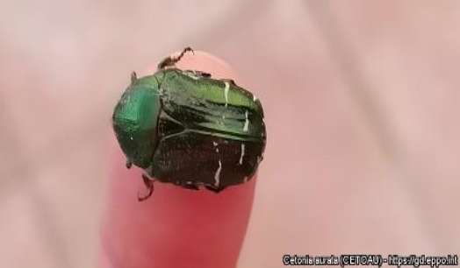
Grösse: 15 – 20 mm
Kennzeichen: glänzt intensiv metallisch-grün bis gold-grün
Schaden: Blütenfrass, meist unbedeutend
Flugzeit: Anfang Mai – August, Abenddämmerung
Bild: Dorina Pitorac, https://gd.eppo.int/taxon/PHPHHO/photos

Was können Sie tun?
Bringen Sie nie einen Schadorganismus zu uns in die Gärtnerei!
- Prüfen Sie die Erkennungsmerkmale.
- Machen Sie ein deutliches Foto des verdächtigen Käfers zur Dokumentation.
- Notieren Sie den genauen Fundort und der Name der befallenen Pflanze.
- Fangen Sie die Käfer (z. B. mit einem Glas oder einer Dose) und verschliessen Sie den Behälter gut, oder stülpen Sie einen Plastiksack über die befallene Pflanze und binden diesen gut zu.
- Frieren Sie den Käfer ein.
- Informieren Sie umgehend die zuständige kantonale Pflanzenschutzbehörde.
- Folgen Sie den Anweisungen der Fachstelle zur weiteren Vorgehensweise. Bei geregelten Quarantäneschädlingen sorgen die Behörden für die fachgerechte Bekämpfung.

Weitere Informationen
- Bundesamt für Landwirtschaft : https://www.blw.admin.ch/de/japankaefer-schadorganismus
- Agroscope: https://www.agroscope.admin.ch/agroscope/de/home/themen/pflanzenbau/pflanzenschutz/agroscope-pflanzenschutzdienst/geregelte-schadorgnismen/quarantaeneorganismen/der-japankaefer--popillia-japonica.html
- Adressen Kantonale Pflanzenschutzdienste: https://www.blw.admin.ch/de/epsd#Kantonale-Stellen

